ER DİYAGRAMI:

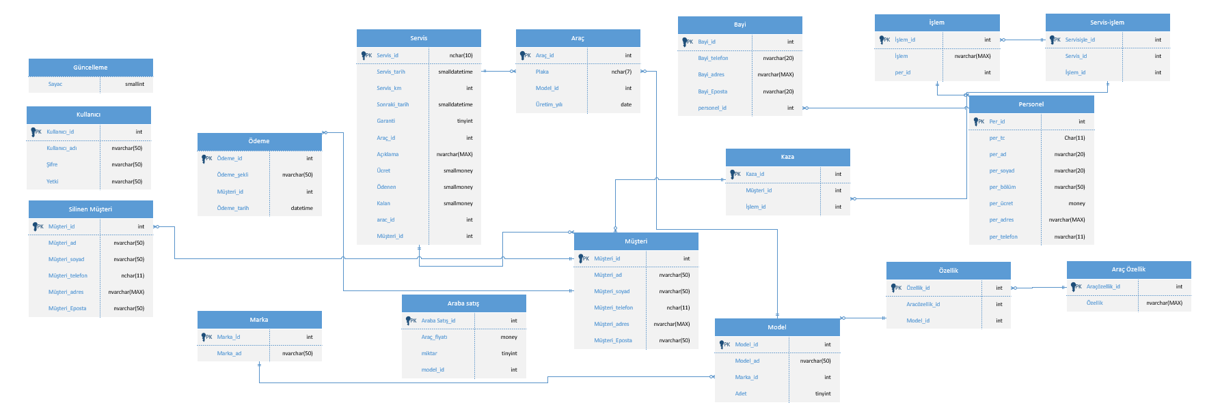

Not: ER diyagramımızı Crow’s foot notasyonuna göre yaptık.

VERİ TABANI ŞEMASI:

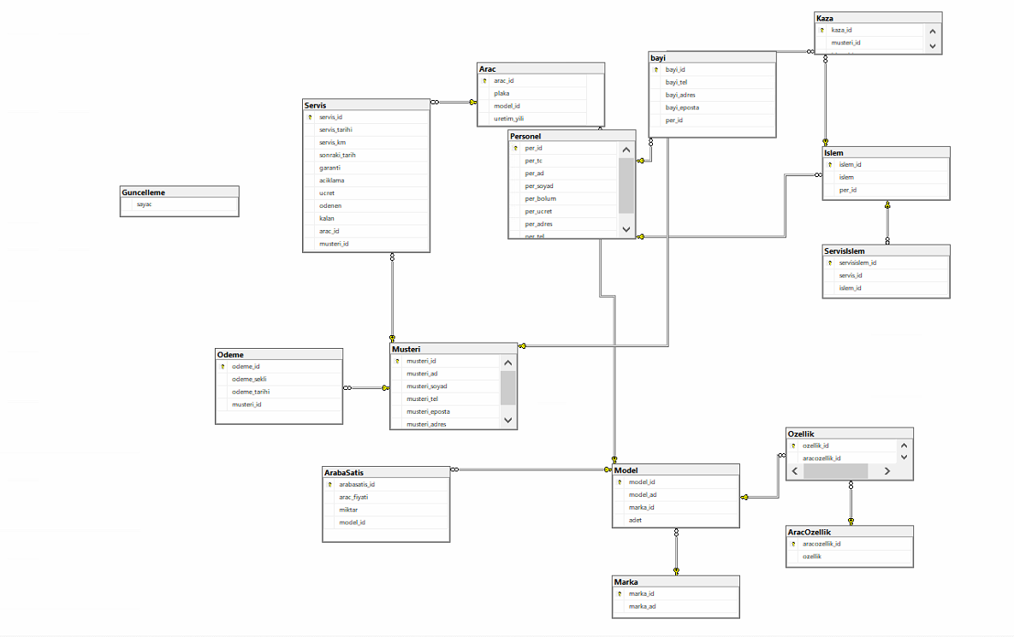

TRİGGERLAR:

Stok Düşme:

CREATE TRIGGER stok_dusme on AracSatis

for insert as

begin

Declare @satis int

Declare @modelId int

select @satis=miktar, @modelId=model_id from inserted

update Model set adet=adet-@satis where model_id=@modelId

End

Stok Artış:

USE Arac

GO

CREATE TRIGGER stok_artir

On AracSatis

AFTER DELETE

AS

DECLARE @modelId INT

DECLARE @satilan INT

SELECT @modelId=model_id, @satilan=miktar FROM deleted

UPDATE Model SET adet=adet+@satilan

WHERE model_id=@modelId

Güncelleme:

USE Arac

GO

CREATE TRIGGER adet_degistir

ON AracSatis

AFTER UPDATE

AS

DECLARE @yenisatisadedi INT, @satisadedi INT, @modelId INT

SELECT @satisadedi=miktar, @modelId=model_id from deleted

SELECT @yenisatisadedi=miktar, @modelId=model_id from inserted

UPDATE Model SET adet=adet+(@satisadedi-@yenisatisadedi) WHERE model_id=@modelId

Silinen müşteriler:

ALTER trigger tr_silinenmusteri on Musteri

After delete

As

Begin

Declare @musteri_id int

Declare @musteri_ad nvarchar(20)

Declare @musteri_soyad nvarchar(20)

Declare @musteri_tel nvarchar(11)

Declare @musteri_eposta nvarchar(50)

Declare @musteri_adres nvarchar(MAX)

Select @musteri_id=musteri_id from deleted

Select @musteri_ad =musteri_ad from deleted

Select @musteri_soyad =musteri_soyad from deleted

Select @musteri_tel =musteri_tel from deleted

Select @musteri_eposta=musteri_eposta from deleted

Select @musteri_adres =musteri_adres from deleted

Insert into silinenmusteri values(@musteri_id,@musteri_ad,@musteri_soyad,@musteri_tel,@musteri_eposta,@musteri_adres)

End

Müşteri ekleme ve mesaj:

ALTER trigger muslist

on Musteri

for Insert

As

declare @ad nvarchar(20),@soyad nvarchar(20),@tel nvarchar(11),@posta nvarchar(50),@adres nvarchar(MAX)

Select @ad=inserted.musteri_ad from inserted

Select @soyad=inserted.musteri_soyad from inserted

Select @tel=inserted.musteri_tel from inserted

Select @posta=inserted.musteri_eposta from inserted

Select @adres=inserted.musteri_adres from inserted

Print cast(@ad as nvarchar(20))+'isimli '+cast(@soyad as nvarchar(20))+'soyadi'+cast(@tel as nvarchar(MAX))+'telefon numarası'+cast(@posta as nvarchar(50))+'e posta adresine sahip'+cast(@adres as nvarchar(MAX))+'adresinde oturan bir müsteri eklendi'

Güncelleme Kontrol:

ALTER Trigger GuncellemeKontrol

on Musteri

After Update

As

Begin

Update Guncelleme set sayac=sayac+1

End

Marka Silme:

ALTER Trigger del

on Marka

instead of delete

as

begin

Select 'Marka silindi'

End

Marka Güncelleme:

ALTER Trigger up

on Marka

instead of update

as

begin

Select 'Marka güncelle'

End

Personel Ekleme:

ALTER TRIGGER tr_PersonelEkle

ON Personel

FOR INSERT

AS

DECLARE @ad varchar(20)

SELECT @ad=(SELECT per_ad FROM inserted) --- Inserted ve Deleted sanal tabloları kullanılır

PRINT @ad+' isimli öğrenci eklenmiştir...'

STORED PROCEDURELER:

Müşteri Ad ve Soyad:

Create PROC AdandSoyadm

@musteri_ad nvarchar(20),@musteri_soyad nvarchar(20)

AS

Select * From Musteri

Where (musteri_ad=@musteri_ad) and (musteri_soyad=@musteri_soyad)

Personel Ad:

Create PROC perAd

@isim varchar(10)

AS

Select * From Personel

Where per_ad=@isim

ÖRNEK RAPOR EKRANLARI:

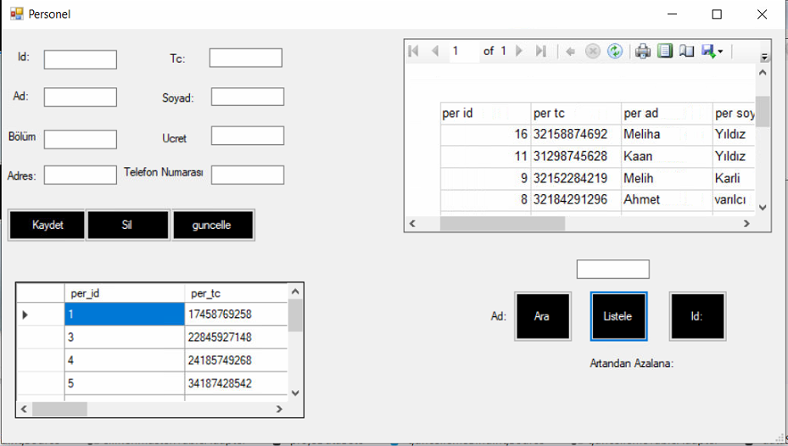

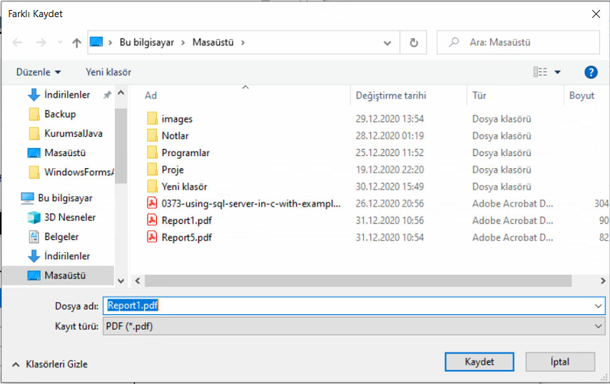

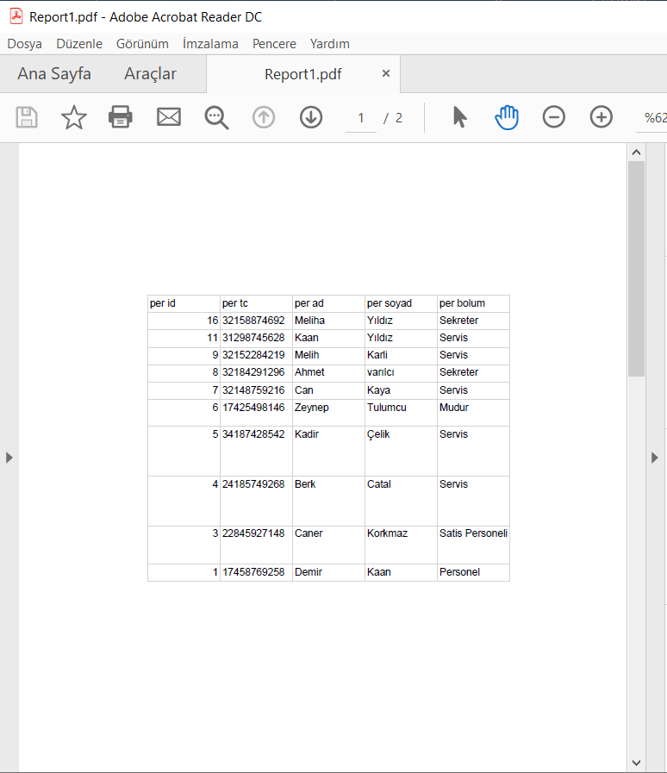

Not: Personel tablomuzun görsellerdeki gibi raporunu alıp istediğimiz formatta (Excel, Word, PDF) kaydedebiliyoruz. Ayrıca bunu Satışta ve Müşteride de yapabiliyoruz, örnek olarak personeli rapora ekledik.

TABLOLAR:

Aşağıda veri tabanımızdan örnek olarak Model, Musteri ve Personel tablolarımız kodlarıyla beraber sunulmuştur. Veri tabanımız da toplamda 14 tane tablo vardır.

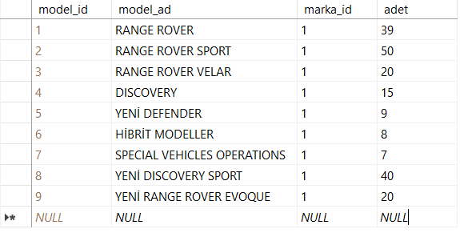

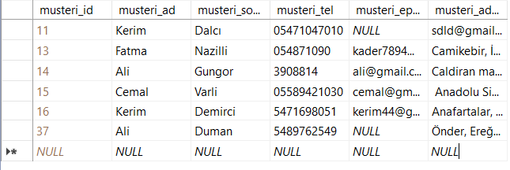

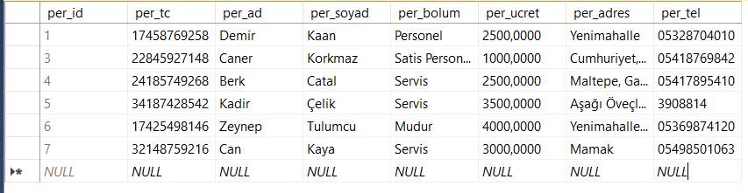

PROJEDE ÇALIŞMASI İSTENEN DİĞER ÖZELLİKLER (ÖRNEKLERİYLE BERABER):

1: Uygulamanın giriş ekranında “Kullanıcı adı ve şifre” sorusu ile güvenlik kontrolü:

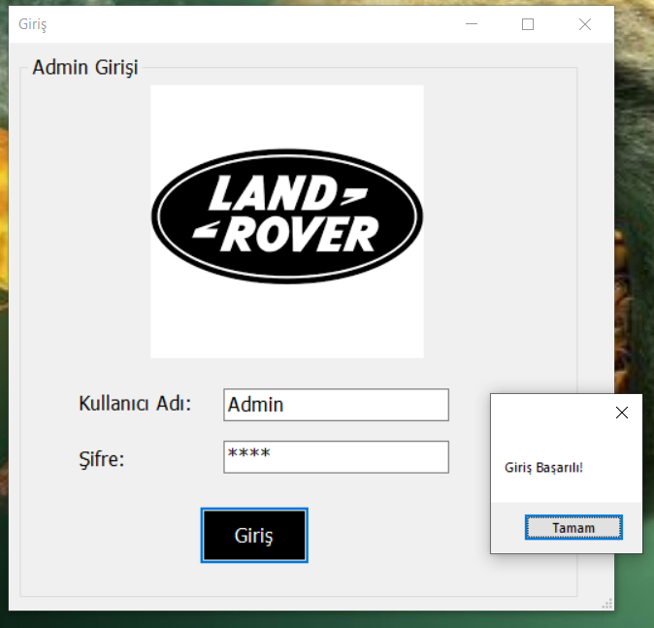

2: Farklı kullanıcı girişlerinde farklı yetkiler tanımlamalar:

Admin’in yetkileri:

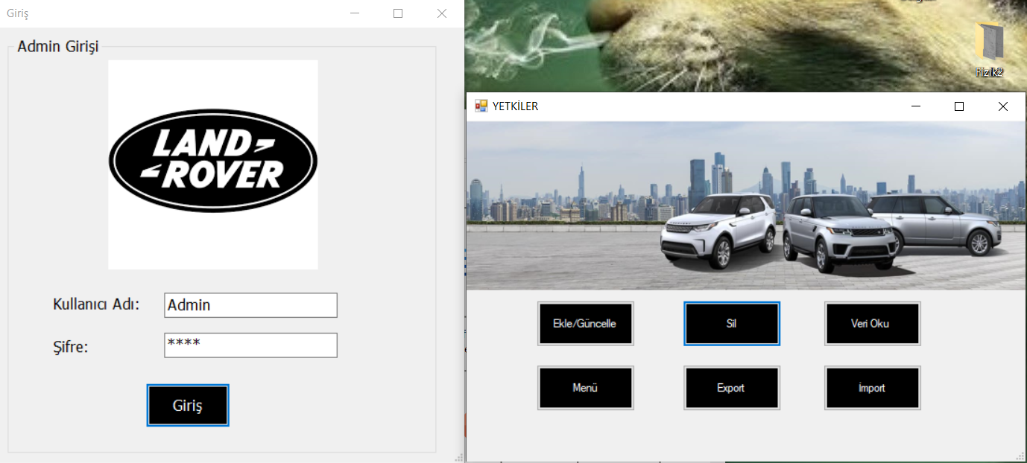

Not: “Admin” kullanıcısı her işlemi yapabiliyor. Diğer kullanıcıların kendilerine göre farklı yetkileri var.

Örneğin Admin2’nin yetkileri aşağıdaki gibi kısıtlıdır.

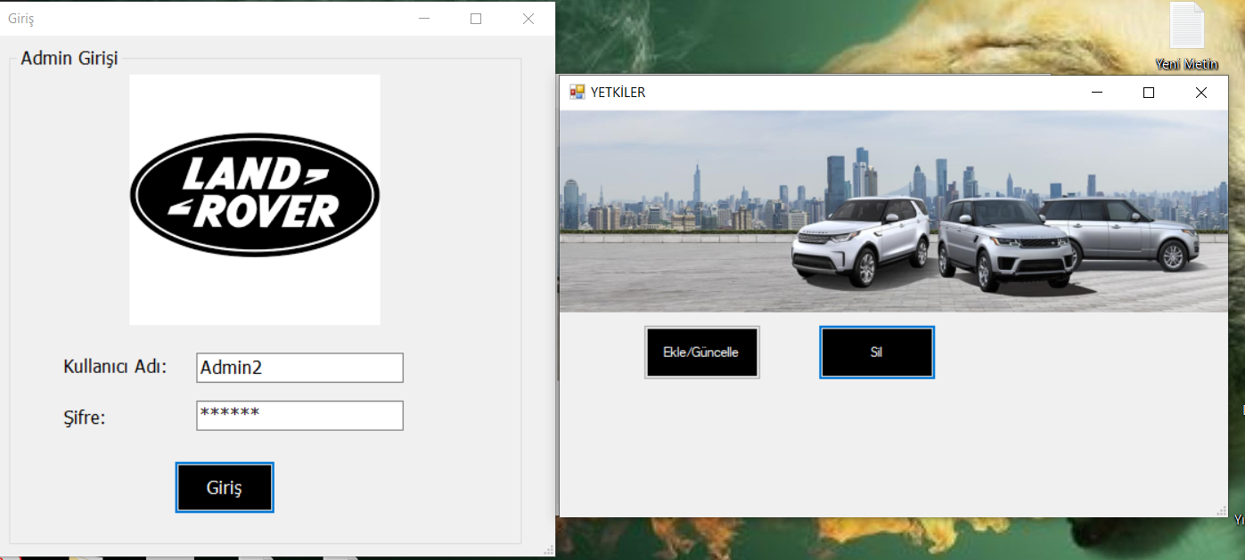

Admin’in kullanıcı eklemesi ve yetkilendirmesi:

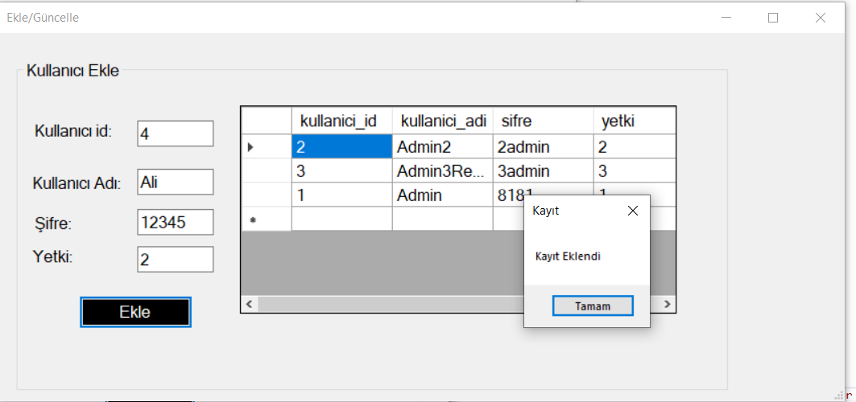

Hem Admin’in hem de diğer yetkili kişilerin ulaşabildiği silme ve listeleme işlemleri:

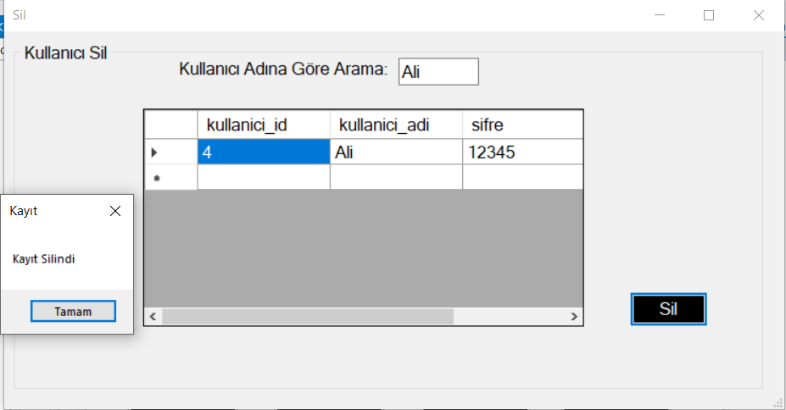

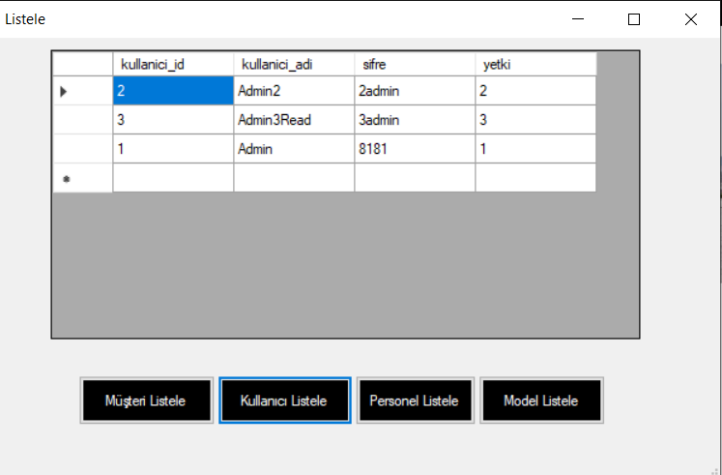

Not: Listelenmesi fonksiyonel olan 4 tablo için listeleme butonu yaptık.

3: Silme işlemleri ve silinen kayıtların ayrı bir tabloda tutulması:

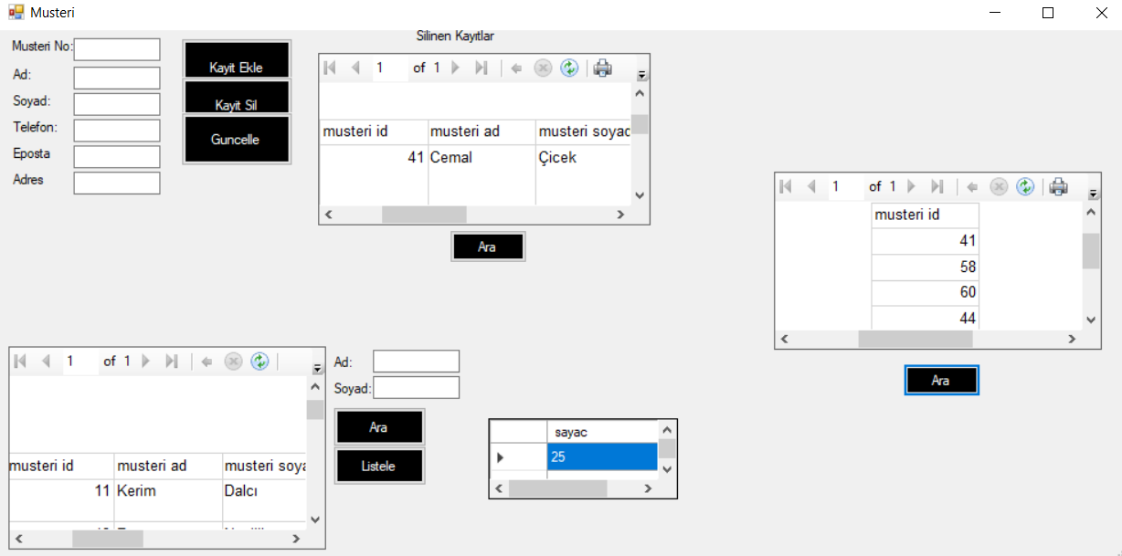

4: Sadece “Admin” kullanıcısının ulaşabildiği import ve export özelliği:

Export:

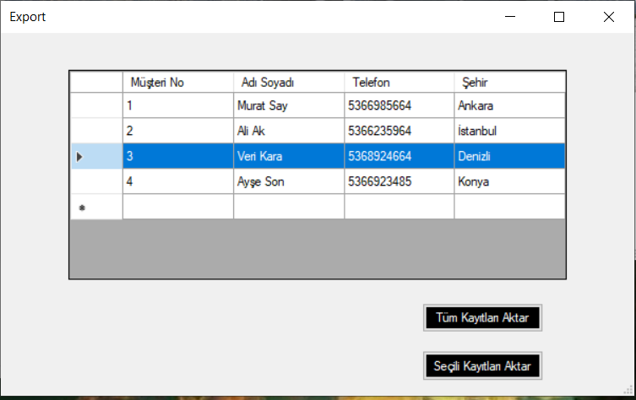

Tüm kayıtları aktarma:

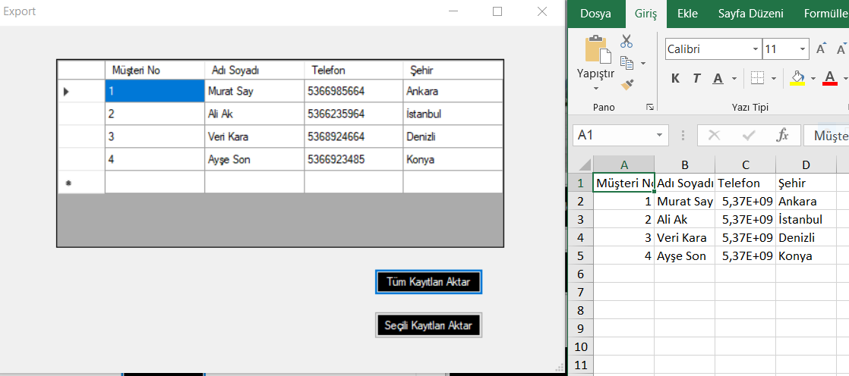

Seçilenleri Aktarma:

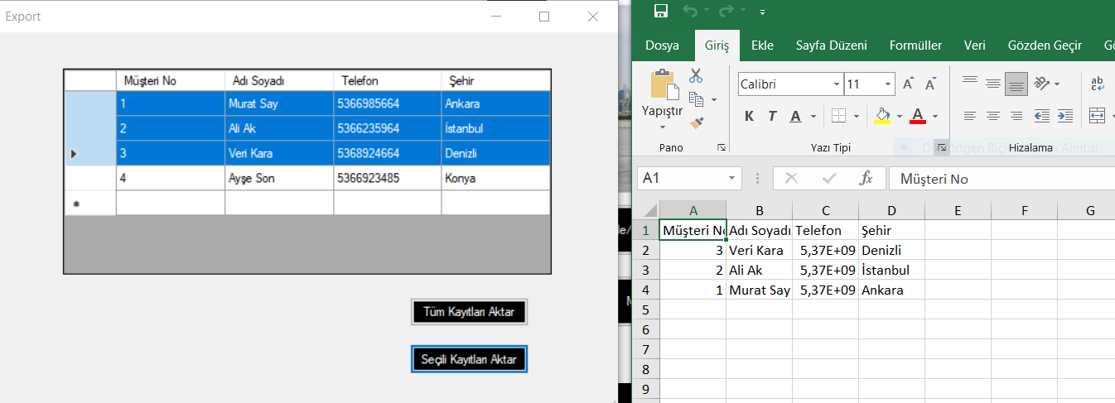

İmport:

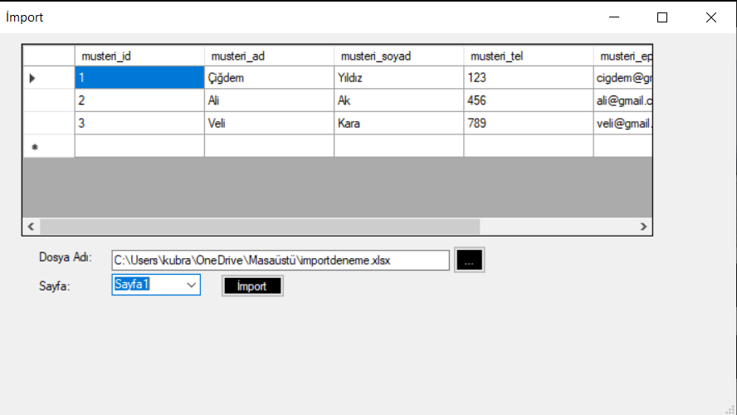

5: “Yedekle” ve “Yedekten Dön” şeklinde iki butonla (arka sekmede sağda iki buton şeklinde görebilirsiniz) veri tabanımızın yedeğini alma ve döndürme uygulaması:

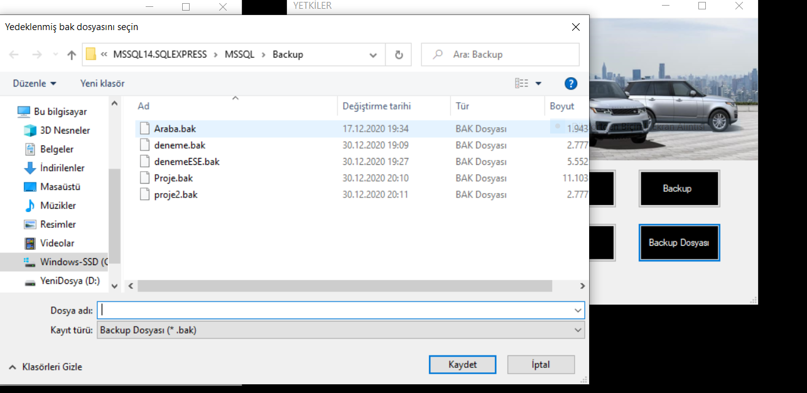

6: Personel işlemleri:

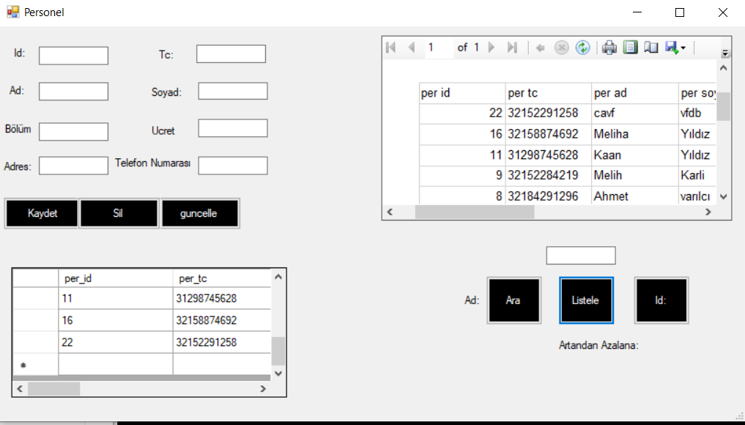

7: Satış işlemleri:

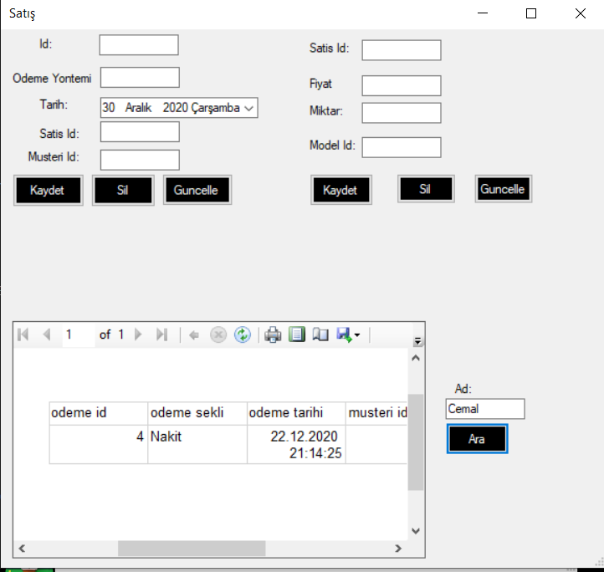

GENEL NOT: Uygulamanın tüm fonksiyonlarının ekran görüntüsünü koymadık, raporda sadece örnekler var. Genel istenilenler örnekleriyle beraber mevcut. Ayrıca uygulamanın tüm kodları değil sadece belli başlı fonksiyonların nasıl yapıldığına dair kod örnekleri mevcut.

8: Uygulama Kodları:

Veri Tabanına Bağlanma:

SqlConnection baglanti = new SqlConnection("Data Source=KÜBRA\\SQLEXPRESS;Initial Catalog=Proje;Integrated Security=True");

Araç için ekleme, silme ve güncelleme kodları:

Ekleme:

private void button1_Click(object sender, EventArgs e)

{

baglanti.Open();

String kayit = "insert into Arac (plaka,model_id,uretim_yili) values (@plaka,@model_id,@uretim_yili)";

SqlCommand komut = new SqlCommand(kayit, baglanti);

komut.Parameters.AddWithValue("@plaka", textBox2.Text);

komut.Parameters.AddWithValue("@model_id", textBox3.Text);

komut.Parameters.AddWithValue("@uretim_yili", dateTimePicker1.Value);

komut.ExecuteNonQuery();

baglanti.Close();

textBox1.Clear();

textBox2.Clear();

textBox3.Clear();

}

Silme:

private void button3_Click(object sender, EventArgs e)

{

baglanti.Open();

SqlCommand komut = new SqlCommand("delete from Arac where arac_id=@arac_id", baglanti);

komut.Parameters.AddWithValue("@arac_id", textBox1.Text);

komut.ExecuteNonQuery();

baglanti.Close();

textBox1.Clear();

}

Güncelleme:

private void button2_Click(object sender, EventArgs e)

{

string guncelle = "UPDATE Arac SET plaka=@plaka,model_id=@model_id,uretim_yili=@uretim_yili WHERE arac_id=@arac_id";

SqlCommand komut = new SqlCommand(guncelle, baglanti);

komut.Parameters.AddWithValue("@arac_id", Convert.ToInt32(textBox1.Text));

komut.Parameters.AddWithValue("@plaka", textBox2.Text);

komut.Parameters.AddWithValue("@model_id", textBox3.Text);

komut.Parameters.AddWithValue("@uretim_yili", dateTimePicker1.Value);

baglanti.Open();

komut.ExecuteNonQuery();

baglanti.Close();

textBox1.Clear();

textBox2.Clear();

textBox3.Clear();

}

SQL Kodu:

create table Arac(

arac_id int identity(1,1) not null,

plaka char(11) not null,

model_id int

constraint fk_model

foreign key references Arac(model_id) on delete cascade,

uretim_yili date

constraint kontrolTarih

check(uretim_yili<=getdate()),

constraint Pk_deger PRIMARY KEY(arac_id,plaka))

İşlem için:

Ekleme:

SqlConnection baglanti = new SqlConnection("Data Source=KÜBRA\\SQLEXPRESS;Initial Catalog=Proje;Integrated Security=True");

Islem2TableAdapters.QueriesTableAdapter a = new Islem2TableAdapters.QueriesTableAdapter();

private void button6_Click(object sender, EventArgs e)

{

baglanti.Open();

String kayit = "insert into Islem (islem,per_id) values (@islem,@per_id)";

SqlCommand komut = new SqlCommand(kayit, baglanti);

komut.Parameters.AddWithValue("@islem", textBox1.Text);

komut.Parameters.AddWithValue("@per_id", textBox5.Text);

komut.ExecuteNonQuery();

baglanti.Close();

textBox1.Clear();

textBox5.Clear();

}

Güncelleme:

private void button4_Click(object sender, EventArgs e)

{

string guncelle = "UPDATE Islem SET islem=@islem,per_id=@per_id WHERE islem_id=@islem_id";

SqlCommand komut = new SqlCommand(guncelle, baglanti);

komut.Parameters.AddWithValue("@islem_id", Convert.ToInt32(textBox2.Text));

komut.Parameters.AddWithValue("@islem", textBox1.Text);

komut.Parameters.AddWithValue("@per_id", textBox5.Text);

baglanti.Open();

komut.ExecuteNonQuery();

baglanti.Close();

textBox5.Clear();

textBox2.Clear();

textBox1.Clear();

}

Silme:

private void button5_Click(object sender, EventArgs e)

{

String sorgu = "DELETE FROM Islem WHERE islem_id=@islem_id";

SqlCommand komut = new SqlCommand(sorgu, baglanti);

komut.Parameters.AddWithValue("@islem_id", Convert.ToInt32(textBox2.Text));

baglanti.Open();

komut.ExecuteNonQuery();

baglanti.Close();

textBox2.Clear();

veri();

}

SQL Kodu:

create table Islem(

islem_id int identity ,

islem nvarchar(max),

per_id int

constraint fk_per

foreign key references Islem(per_id) on delete set default,

constraint dk_kont

default(0)

)

Personel İçin:

SqlConnection baglanti = new SqlConnection("Data Source=KÜBRA\\SQLEXPRESS;Initial Catalog=Proje;Integrated Security=True");

DataSet3TableAdapters.DataTable1TableAdapter dt = new DataSet3TableAdapters.DataTable1TableAdapter();

DataGrid:

private void dataGridView1_MouseDoubleClick(object sender, MouseEventArgs e)

{

textBox1.Text = dataGridView1.CurrentRow.Cells[0].Value.ToString();

textBox2.Text = dataGridView1.CurrentRow.Cells[1].Value.ToString();

textBox3.Text = dataGridView1.CurrentRow.Cells[2].Value.ToString();

textBox4.Text = dataGridView1.CurrentRow.Cells[3].Value.ToString();

textBox5.Text = dataGridView1.CurrentRow.Cells[4].Value.ToString();

textBox6.Text = dataGridView1.CurrentRow.Cells[5].Value.ToString();

textBox7.Text = dataGridView1.CurrentRow.Cells[6].Value.ToString();

textBox8.Text = dataGridView1.CurrentRow.Cells[7].Value.ToString();

}

Tablo Güncelleme:

public void veri()

{

SqlDataAdapter da = new SqlDataAdapter("Select * from Personel", baglanti);

DataSet ds = new DataSet();

da.Fill(ds);

dataGridView1.DataSource = ds.Tables[0];

}

Personel giriş

private void button1_Click(object sender, EventArgs e)

{

baglanti.Open();

String kayit = "insert into Personel (per_tc,per_ad,per_soyad,per_bolum,per_ucret,per_adres,per_tel) values (@per_tc, @per_ad, @per_soyad, @per_bolum, @per_ucret, @per_adres, @per_tel)";

SqlCommand komut = new SqlCommand(kayit, baglanti);

komut.Parameters.AddWithValue("@per_tc", textBox2.Text);

komut.Parameters.AddWithValue("@per_ad", textBox3.Text);

komut.Parameters.AddWithValue("@per_soyad", textBox4.Text);

komut.Parameters.AddWithValue("@per_bolum", textBox5.Text);

komut.Parameters.AddWithValue("@per_ucret", textBox6.Text);

komut.Parameters.AddWithValue("@per_adres", textBox7.Text);

komut.Parameters.AddWithValue("@per_tel", textBox8.Text);

komut.ExecuteNonQuery();

baglanti.Close();

textBox2.Clear();

textBox3.Clear();

textBox4.Clear();

textBox5.Clear();

textBox6.Clear();

textBox7.Clear();

textBox8.Clear();

veri();

Form2 ekle = new Form2();

ekle.ShowDialog();

}

Sil:

private void button3_Click(object sender, EventArgs e)

{

baglanti.Open();

SqlCommand komut = new SqlCommand("delete from Personel where per_id=@per_id", baglanti);

komut.Parameters.AddWithValue("@per_id", textBox1.Text);

komut.ExecuteNonQuery();

baglanti.Close();

textBox2.Clear();

veri();

}

Güncelle:

private void button2_Click(object sender, EventArgs e)

{

String guncelle = "UPDATE Personel SET per_tc=@per_tc,per_ad=@per_ad,per_soyad=@per_soyad,per_bolum=@per_bolum,per_ucret=@per_ucret,per_adres=@per_adres,per_tel=@per_tel WHERE per_id=@per_id";

SqlCommand komut = new SqlCommand(guncelle, baglanti);

komut.Parameters.AddWithValue("@per_id", Convert.ToInt32(textBox1.Text));

komut.Parameters.AddWithValue("@per_tc", textBox2.Text);

komut.Parameters.AddWithValue("@per_ad", textBox3.Text);

komut.Parameters.AddWithValue("@per_soyad", textBox4.Text);

komut.Parameters.AddWithValue("@per_bolum", textBox5.Text);

komut.Parameters.AddWithValue("@per_ucret", textBox6.Text);

komut.Parameters.AddWithValue("@per_adres", textBox7.Text);

komut.Parameters.AddWithValue("@per_tel", textBox8.Text);

baglanti.Open();

komut.ExecuteNonQuery();

baglanti.Close();

textBox1.Clear();

textBox2.Clear();

textBox3.Clear();

textBox4.Clear();

textBox5.Clear();

textBox6.Clear();

textBox7.Clear();

textBox8.Clear();

veri();

}

Model İçin:

Ekle:

private void button1_Click(object sender, EventArgs e)

{

baglanti.Open();

String kayit = "insert into Model(model_ad,adet,marka_id) values (@model_ad,@adet,@marka_id)";

SqlCommand komut = new SqlCommand(kayit, baglanti);

komut.Parameters.AddWithValue("@model_ad", textBox2.Text);

komut.Parameters.AddWithValue("@adet", textBox3.Text);

komut.Parameters.AddWithValue("@marka_id", textBox4.Text);

komut.ExecuteNonQuery();

baglanti.Close();

textBox2.Clear();

textBox3.Clear();

textBox4.Clear();

}

Sil:

private void button2_Click(object sender, EventArgs e)

{

String sorgu = "DELETE FROM Model WHERE model_id=@model_id";

SqlCommand komut = new SqlCommand(sorgu, baglanti);

komut.Parameters.AddWithValue("@model_id", Convert.ToInt32(textBox1.Text));

baglanti.Open();

komut.ExecuteNonQuery();

baglanti.Close();

textBox1.Clear();

textBox2.Clear();

textBox3.Clear();

textBox4.Clear();

}

Güncelle:

private void button3_Click(object sender, EventArgs e)

{

string guncelle = "UPDATE Model SET model_ad=@model_ad,adet=@adet,marka_id=@marka_id WHERE model_id=@model_id";

SqlCommand komut = new SqlCommand(guncelle, baglanti);

komut.Parameters.AddWithValue("@model_id", Convert.ToInt32(textBox1.Text));

komut.Parameters.AddWithValue("@model_ad", textBox2.Text);

komut.Parameters.AddWithValue("@adet", textBox3.Text);

komut.Parameters.AddWithValue("@marka_id", textBox4.Text);

baglanti.Open();

komut.ExecuteNonQuery();

baglanti.Close();

textBox1.Clear();

textBox2.Clear();

textBox3.Clear();

textBox4.Clear();

}

SQL Kodu:

CREATE TABLE Model(

model_id int IDENTITY(1,1) primary key,

model_ad nvarchar(50) NOT NULL,

marka_id int

constraint fk_ma

foreign key references Model(marka_id) on delete cascade

constraint df_kon

default(1),

adet tinyint

constraint ck_ad

check(adet>0))